Istruzioni per l’installazione di Dropbox sul proprio pc (Windows)

Dropbox, a volte erroneamente chiamato "drop box", giunto alla versione 1.4.7, è uno degli ormai sempre più presenti servizi di "Cloud Computing", per i comuni mortali "archiviazione di massa on-line". Dropbox è il servizio cloud più utilizzato in assoluto grazie alla sua potenza e soprattutto alla sua estrema semplicità di utilizzo.Dropbox esiste sia in versione per pc Windows/Mac/Linux che in versione mobile per iPhone/Android e anche BlackBerry.
Il servizio di archiviazione "cloud" di dropbox è completamente gratuito fino a 2GB di spazio, mentre diventa a pagamento per quantità superiori. Effettuando l'istallazione del software fornito su uno o più computer, si riesce automaticamente e in tempo reale a mantenere sincronizzata con quella on-line sui server dropbox una cartella, comprese tutte le sue sottocartelle, sul computer o sui computers.
Naturalmente è anche possibile consultare i documenti via web con un normale browser, in pratica i nostri files saranno accessibili senza limitazioni da qualsiasi computer collegato ad internet.
Grazie a dropbox è anche possibile condividere cartelle e files con altri utenti.
Con un sistema di referenze è possibile aumentare il proprio spazio dropbox fino a massimo 18 GB, basta invitare altre persone a utilizzare dropbox e per ogni iscritto lo spazio a disposizione aumenterà di 0,5 GB.
Sull’iPhone, con l’Applicazione di dropbox, è possibile leggere un file/documento sia on-line che off-line; inoltre sono visualizzabili numerosi tipi di file, compresi i files PDF ed i files office.
Inoltre l'applicazione dropbox per iPhone è in grado di riprodurre brani in MP3 senza che questi siano stati inseriti su iTunes!!! Insomma l’evoluzione perfetta della vecchia chiavetta USB.
Di seguito l'elenco completo dei file visualizzabili:
- Documenti Microsoft Word (.doc, .docx)
- Adobe PDF (.pdf)
- Immagini (.jpg, .tiff, .gif)
- Musica (.mp3, .aiff, .m4a, .wav)
- Pagine WEB (.htm, .html)
- Presentazioni Powerpoint (.ppt, .pptx)
- Fogli Excel (.xls, .xlsx)
- Filmati (.mov, .mp4, .m4v)
- Presentazioni keynote (.key)
- Documenti pages (.pages)
- Fogli Numbers (.numbers)
- File di testo e rich-text (.txt, .rtf)
Vediamo ora come utilizzarlo, configurandolo su PC.

Dropbox su Pc (Windows).
Registrazione account.
Innanzitutto dobbiamo creare un nuovo account su Dropbox, per fare ciò basta seguire questo link ecompilare i nostri dati per la registrazione: nome e cognome, casella di posta elettronica e password.
Installare Dropbox sul proprio PC.
Scarichiamo Dropbox dal sito ufficiale, quindi procediamo con l’installazione.
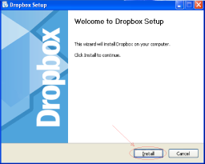

Ecco la progressione dell’installazione dopo aver premuto Install

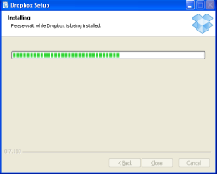

Al termine dobbiamo specificare il nostro account su Dropbox; per far questo selezioniamo “I already have a DropBox account” che significa "ho già un account su Dropbox".
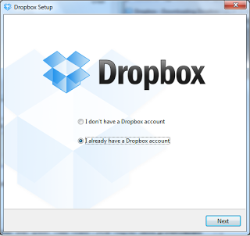

Ed inseriamo casella di posta elettronica e password che abbiamo usato per l'iscrizione.
Adesso dobbiamo scegliere la dimensione dello spazio; come vedete i 2GB iniziali vengono offerti gratuitamente, in caso di diversa necessità potremmo selezionare valori diversi... ma non è il nostro caso
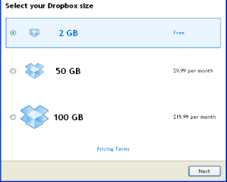

Compare per ultimo un breve tutorial di quattro pagine, in inglese. Se non volete leggerlo, potete premere “Skip tour and finish”.
Nell’ultimo riquadro dobbiamo scegliere se lasciare la cartella di Dropbox predefinita oppure se scegliere noi la posizione. Lasciamo pure la posizione predefinita nel desktop di Windows.
Abbiamo terminato e, se per sito di Dropbox è tutto a posto, abbiamo effettuato la nuova registrazione ed anche installato sul primo pc Dropbox stesso. Da questa schermata possiamo notare la cartella My Dropbox, e l’icona sulla toolbar in basso a destra che ci mostra alcuni messaggi
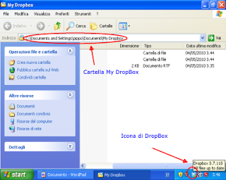

Copiare i nostri files su Dropbox
Possiamo adesso creare delle sottocartelle all’interno della My Dropbox, e copiare i nostri file. Tutto quello che andremo a copiare all’interno della My Dropbox, comprese le cartelle, saranno automaticamente sincronizzate con i files che sono on-line.
Ecco un esempio con qualche file inserito
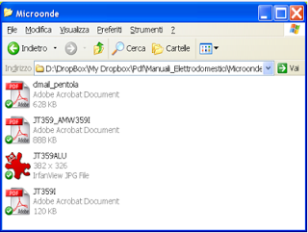

(Fonte: http://dropbox-italiano.blogspot.it/2011/04/guida-dropbox-la-chiavetta-on-line.html )

Videotutorial: http://www.youtube.com/watch?v=YBZmyukPdRk

